國立臺東高中 107學年度第二學期 高二自然組 第一次段考 物理科 試題卷
- 單一選擇題 (一題3分，共60分)
- ( )質量 2 kg 之物體由地面斜向拋出，發射之仰角未知，在空中飛行 3秒後著地，若重力加速度 g＝10 m∕s²，則物體之動量變化為何？ (Ａ) 40 kg．m∕s↓ (Ｂ) 60 kg．m∕s↓ (Ｃ) 80 kg．m∕s↓ (Ｄ) 120 kg．m∕s↓ (Ｅ)條件不足。
- ( )質量 5 kg 之物體靜止置於光滑水平面上，受 20 N 向北的力作用，經 1 秒後另一 30 N 向東的力亦作用於其上，又經 1 秒後物體之速度量值為多少 m∕s？ (Ａ)$\sqrt{\text{52}}$ (Ｂ) 14 (Ｃ) 10 (Ｄ) 18 (Ｅ) 5。
- ( )一砲彈自地面斜向射出，當砲彈 10 秒達到最高點時，即爆炸分裂為質量 1：2 的 A、B 兩碎片，如 A 碎片立即以一速度鉛直下墜，則爆炸後 5 秒末(若兩碎片皆未落地)質心的加速度為 (Ａ)$\frac{g}{3}$ (Ｂ)$\frac{g}{2}$ (Ｃ)$\frac{2g}{3}$ (Ｄ) g (Ｅ)無法確定。
- ( )如圖為阿特午機裝置，滑輪兩端各掛質量 m₁、m₂ 的物體（m₁＝4 kg，m₂＝2 kg），待其自靜止釋放，則 2 秒末該系統的質心速度量值為多少 m∕s？（g＝10 m∕s²）
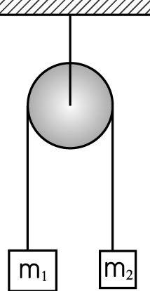
(Ａ) 3 (Ｂ)$\frac{\text{10}}{9}$ (Ｃ) $\frac{\text{10}}{3}$ (Ｄ)$\frac{\text{20}}{3}$ (Ｅ) $\frac{\text{20}}{9}$ 。
- ( )大雄與靜香兩人各穿著冰刀，面對面靜止站在冰上，今大雄把手中籃球拋傳給靜香接住，如圖所示。已知兩人的質量分別為 50 公斤及 35 公斤，籃球的質量為 5 公斤，而籃球傳出時的水平速度為 5 公尺∕秒，則當籃球傳給靜香之後，大雄與靜香兩人速率比為何？
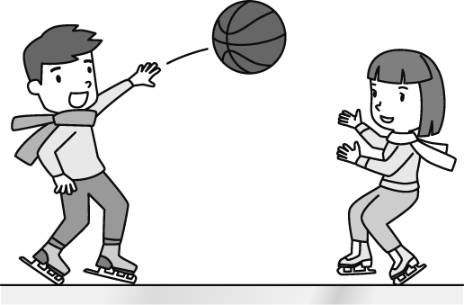
(Ａ) 4：5 (Ｂ) 5：4 (Ｃ) 5：8 (Ｄ) 8：5 (Ｅ) 7：10。
- ( )甲、乙兩車在水平地面上等速前進，甲車質量為 1600 kg、速度為 15 m∕s 向北。已知兩車總動量為 12000 kg．m∕s 向南，若乙車質量為 1000 kg，則乙車之速度為 (Ａ) 12 m∕s 向北 (Ｂ) 12 m∕s 向南 (Ｃ) 24 m∕s 向北 (Ｄ) 24 m∕s 向南 (Ｅ) 36 m∕s 向南。
- ( )一靜止岩石爆裂為三塊，其中兩塊質量為 3.0 kg 和 5.0 kg，分別以速率 4.0 m∕s 和 3.2 m∕s 沿互相垂直的兩方向飛開，第三塊飛開之速率為 10 m∕s，第三塊之質量為多少 kg？ (Ａ) 5.0 (Ｂ) 4.0 (Ｃ) 3.0 (Ｄ) 2.0 (Ｅ) 10。
- ( )兩物體質量分別為 1.0×10⁶ 公斤及 9.0×10⁶ 公斤的孤立系統，兩物體相距 2.0×10³ 公尺。將一質點 m 置於兩物體連線上，欲使質點所受的合力為零，則質點需置於距 1.0×10⁶ 公斤之物體多遠處？ (Ａ) 500 (Ｂ) 400 (Ｃ) 300 (Ｄ) 200 (Ｅ) 100 公尺。
- ( )質量為 m 的行星繞太陽在橢圓軌道上運行，在近日點處，與太陽的距離為 r，對太陽的角動量為 L。則當行星運行至距太陽為 2r 的遠日點處，行星對太陽的角動量應為 (Ａ) 4L (Ｂ) 2L (Ｃ) L (Ｄ)$\frac{L}{2}$ (Ｅ)$\frac{L}{4}$。
- ( )如圖所示，一個半徑為 R、質量為 M 的均勻圓環，在垂直環面中心軸上距環心 x 處，置一質量 m 的質點。若 x$\text{>>}$R 時，則圓環與質點之間的萬有引力量值約為何？
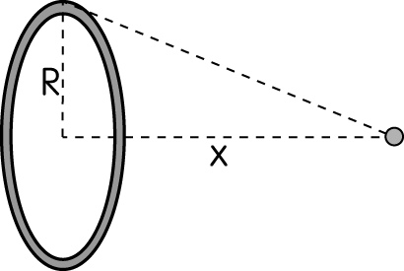
(Ａ)$\frac{\text{GMm}}{R^{2}}$ (Ｂ) $\frac{\text{GMm}}{x^{2}}$ (Ｃ)$\frac{\text{GMm}}{R^{2}＋x^{2}}$ (Ｄ) $\frac{\text{GMmx}}{R^{3}}$ (Ｅ) 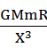。
- ( )有一重 200 公斤、長 10公尺之頭尾對稱且密度均勻的船隻靜止於水面，當重量為 50 公斤的人由船頭走到船尾，則此時間內船身移動若干公尺？ (Ａ) 1 (Ｂ) 1.2 (Ｃ) 1.5 (Ｄ) 2 (Ｅ) 3。
- ( )兩條長度分別為 R₁ 及 R₂ 的細繩，各有一端固定在一光滑水平面上的 O₁ 點及 O₂ 點。細繩之另一端則分別繫有質量同為 m 的小物體，並使小物體在水平面上作等速圓周運動，如圖所示。已知 R₁＝2R₂，若兩物體之角動量比 L₁：L₂＝2：1，則兩細繩的張力 F₁ 及 F₂ 之比為何？
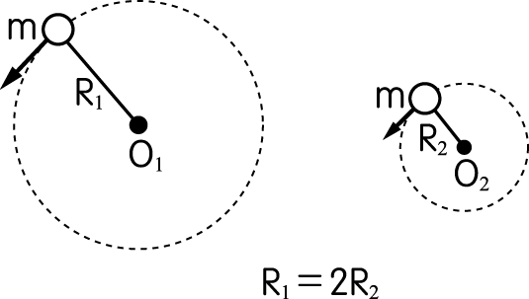
(Ａ) 1:1 (Ｂ) 2:1 (Ｃ) 1:2 (Ｄ) 4:1 (Ｅ) 1:4。
- ( )一質量為 1 kg 的質點，對固定點 O 作半徑為 2 m 的等速圓周運動，此時質點的角速度為 6 rad∕s，今若對質點施 2 N 恆與速度方向相反 的力，假設質點作圓周運動的半徑仍不變，則第 2 秒末質點對 O 點的角動量量值為多少 kg．m²∕s？ (Ａ) 16 (Ｂ) 28 (Ｃ) 32 (Ｄ) 36 (Ｅ) 48。
- ( )兩人造衛星在赤道上空均繞地球作反向運行，軌道半徑為 1：4，較近地面的衛星之週期為 9日，則此兩人造衛星每隔多久最接近一次？ (Ａ) 7 (Ｂ) 8 (Ｃ) 10 (Ｄ) 36 (Ｅ) 72日。
- ( )假設某一宇宙之萬有引力係與兩物體間之距離四次方成反比。設地球質量為 M，重力常數為 G，則質量 m 的人造衛星在距地心為 R 處作等速圓形軌道運轉時，衛星的公轉週期為何？(Ａ)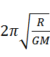 (Ｂ)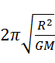 (Ｃ) 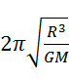 (Ｄ) 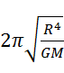 (Ｅ) 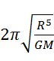 。
- ( )今使用荷蘭物理學家惠更斯發明的擺鐘，來測量地球外的重力場（T＝$2π\sqrt{\frac{ℓ}{g}}$），設地球半徑為R，若今在地球上方某處的擺鐘週期為地球的兩倍，則此處離地球表面多遠？ (Ａ) R (Ｂ) R (Ｃ) ( -1)R (Ｄ) 2R (Ｅ) 2R
- ( )如圖所示，木箱質量為 5 kg，小明與臺車質量共 75 kg，臺車在光滑地面上原為靜止不動。為使臺車向右運動，小明以對地速度 5 m∕s 將木箱向左推動，木箱撞擊前方擋板後，以相同速度量值反向彈回，小明接到木箱後立即再次推動木箱，並使木箱以對地速度 5 m∕s 向左移動。如此方式反覆操作，小明將木箱向左推動共 5 次後，求此時臺車的速度量值為多少 m∕s？（小明全程對臺車的相對速度為 0）
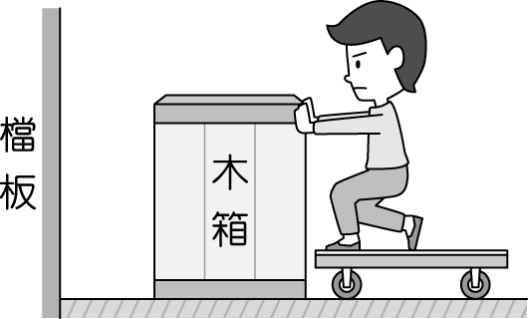
(Ａ)$\frac{5}{3}$ (Ｂ)$\frac{7}{3}$ (Ｃ) 3 (Ｄ)$\frac{\text{13}}{3}$ (Ｅ) 5。
- ( )某行星之半徑約為地球半徑之$\frac{1}{3}$，其質量約為地球質量之$\frac{1}{\text{60}}$，則太空人登陸該星球時，其體重約為在地球上體重的多少倍？(Ａ)$\frac{1}{3}$ (Ｂ)$\frac{1}{6}$ (Ｃ)$\frac{1}{\text{12}}$ (Ｄ)$\frac{1}{2}$ (Ｅ)$\frac{3}{\text{20}}$。
- ( )若有兩顆相同的星球，其平均密度與地球相同，質量則為地球的 4 倍，若此兩星球在平均密度不變的情況下熔成一顆新的星球，則在此新星球地表上以相同初速度條件斜拋一物體時，其水平射程為地球上的多少倍？ (Ａ)$\frac{1}{4}$ (Ｂ)$\frac{1}{2}$ (Ｃ) 1 (Ｄ) 2 (Ｅ)4。
- ( )質量為 m 完全相同的三個星球，位於邊長為 d 的等邊三角形頂點。若星球受相互間的重力影響，繞共同質心在外接三角形的圓軌道上運動，如圖所示，三個星球的連線距離保持不變，而仍保持等邊三角形，試求三個星球相對於共同質心的總角動量為（G 為重力常數）
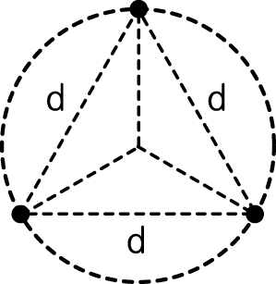
(Ａ)$\sqrt{\text{Gmd}}$ (Ｂ)$\sqrt{{\text{Gm}}^{2}d}$ (Ｃ)$\sqrt{{\text{Gm}}^{3}d}$ (Ｄ)$\sqrt{3{\text{Gm}}^{3}d}$ (Ｅ)$3\sqrt{{\text{Gm}}^{3}d}$。
- 多重選擇題 (一題4分，共40分)
- ( )如圖為一質量 2 kg 之物體受力對時間之圖形，若此物體最初為靜止，則
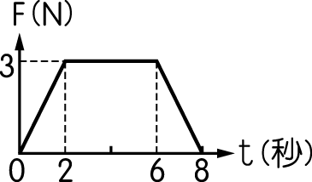
(Ａ)此物體 2 秒末之速率為 3 m∕s (Ｂ)此物體 3 秒末之動量為 6 kg．m∕s (Ｃ)此物體 8 秒內動量之變化量為 18 kg．m∕s (Ｄ)此物體 2 秒末到 6 秒末之動量變化量為 0 (Ｅ)此物體 6 秒末之速度為 15 m∕s。
- ( )下列敘述，哪些正確？ (Ａ) 欲得相同之速度變化量，質量大的物體所需的衝量也較大 (Ｂ) 使動量相同之兩物體靜止，質量大的物體所需的衝量亦較大 (Ｃ)動量大的物體，其速率一定較大 (Ｄ)動量與衝量的單位相同 (Ｅ)動量變化方向與其所受衝量的方向相同。
- ( )某行星的質量為地球的 5 倍，半徑為地球的 0.5 倍，則 (Ａ)該行星表面 g 值為地球表面 g 值的 100 倍 (Ｂ)在地球表面可射至 400 公尺的砲彈，若以相同的初速自此行星表面發射，可達 20 公尺的高度 (Ｃ) 在地球表面週期為 2 秒的彈簧振動系統，移至此行星表面，週期為 40 秒 (Ｄ) 在地球表面週期為 2 秒的單擺，移至此行星表面，週期變為$\frac{1}{\sqrt{5}}$秒 (Ｅ)同樣的質量在此行星表面與地球表面所受之重力量值相同。
- ( )在獨立系統中兩物因相撞而結合，則下列敘述哪些正確？ (Ａ)系統之總動量為定值 (Ｂ)結合前後，質心速度不變 (Ｃ)相結合前，兩物到質心之距離與質量成反比 (Ｄ)質心位置恆為靜止 (Ｅ) 結合體之速度必為零。
- ( )在下列各圖形中，質量為 m 的質點所受引力合力量值為$\frac{\text{GMm}}{L^{2}}$的有哪幾個？
(Ａ) 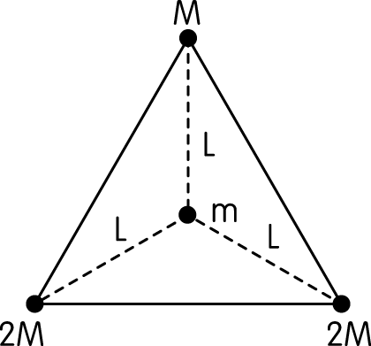 (Ｂ) 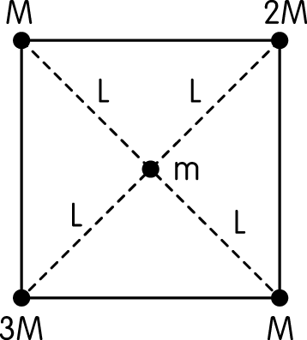 (Ｃ) 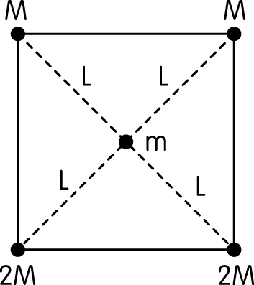 (Ｄ) 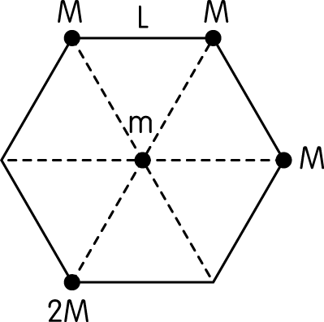 (Ｅ) 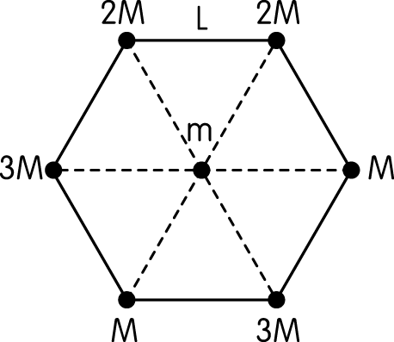
- ( )兩小球質量分別為 m₁ 及 m₂，由一長度為$ℓ$之細桿（質量可忽略）相連，並以通過兩球質量中心且垂直於細桿的軸，作等角速度ω的轉動，則下列各項敘述哪些正確？
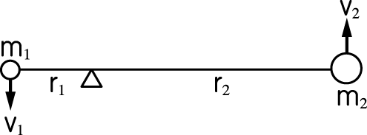
(Ａ)旋轉軸與 m₁ 的距離為$\frac{m_{2}ℓ}{m_{1}＋m_{2}}$ (Ｂ)兩球均作速率為$ℓω$的等速圓周運動 (Ｃ)兩球的動量量值相等 (Ｄ) 兩球的動量和為零 (Ｅ) 兩球的角動量量值相等。
- ( )如圖所示，質量 m 之物體正以 速度對在其前面 d 處之物體（為靜止，質量 2m）作正面碰撞，則
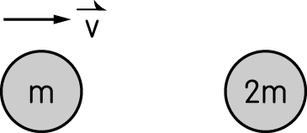
(Ａ)質量中心到動、靜兩物體之距離比為 1：2 (Ｂ)質量中心距 m 為$\frac{2}{3}d$ (Ｃ)質量中心速度為 (Ｄ)兩物體在碰撞後之總動量為 m (Ｅ)自質量中心見兩物體之動量總和為 m。
- ( )一行星繞太陽之橢圓軌道中，遠日點至太陽之距離與近日點至太陽之距離比為 3：2，則下列選項中正確的為 (Ａ)兩處的速率比為 2：3(Ｂ)兩處的速率比為 3：2 (Ｃ)兩處的角速率比為 4：9 (Ｄ)兩處的角速率比為 16：81 (Ｅ)兩處的面積掃描速率比為 1：1。
- ( )若萬有引力與距離三次方成反比，而繞地球運轉的衛星軌道增大為原來的 2 倍，則其 (Ａ)速率為原先的 8 倍 (Ｂ)速率為原先的$\frac{1}{2}$倍 (Ｃ)加速度為原先的$\frac{1}{8}$倍 (Ｄ)軌道上的重力場強度為原先的$\frac{1}{4}$倍 (Ｅ)克卜勒行星第三定律變為$\frac{T}{r^{2}}$＝常數。
- ( )質量 M₁ 的行星有一質量 m₁ 的衛星以半徑 r、週期 T 繞其運行，質量 M₂ 的行星有一質量 m₂ 的衛星以半徑 4r、週期 2T 繞其運行，則 (Ａ) M₁ 的質量是 M₂ 的$\frac{1}{\text{16}}$倍 (Ｂ) m₁ 的質量是 m₂ 的$\frac{1}{8}$倍 (Ｃ) m₁ 的加速度是 m₂ 的 2 倍 (Ｄ) m₁ 的速率是 m₂ 的$\frac{1}{2}$倍 (Ｅ) m₁ 所受的引力是 m₂ 的$\frac{1}{4}$倍
107-2 高二自然組物理 第一次段考 答案
1 | 2 | 3 | 4 | 5
B | C | D | E | A
6 | 7 | 8 | 9 | 10
E | D | A | C | B
11 | 12 | 13 | 14 | 15
D | C | A | B | E
16 | 17 | 18 | 19 | 20
A | C | E | B | D
21 | 22 | 23 | 24 | 25
BC | ADE | BD | ABC | ABE
26 | 27 | 28 | 29 | 30
ACD | BCD | ACE | BCE | AD

